

认证考生管理系统
(CCMS)
用户指南

IIA全球认证部
2014年6月

目录
认证考生手册 3
认证网站 3
认证考生管理系统(CCMS) 4
登陆CCMS 5
找回保密信息 6
引导页 13
左侧导航菜单 14
更新考生个人信息 15
历史 16
订单历史 17
新事件 18
认证程序 19
填写表格 21
基于事件的邮件或EBEs 23
价格 25
文件上传链接 26

认证考生手册
认证考生手册是整个认证项目的基础。它详细解说了从开始到结束的整个过程、项目的要求、在考场会遇到些什么、考试如何计分以及其间的所有事项。我们强烈推荐所有考生都下载手册的最新版，请点击此处。

认证网站
IIA的认证项目在网站的认证栏目下都有明确和完整的说明。整个网站的结构是基于考生在认证项目中所处位置设计的：
- 新参加认证项目。
- 目前正在参加考试。
- 已经获得证书。
网站囊括了各类链接，包括必要的表格、政策和管理认证项目的行政指引；还可以找到进入认证考生管理系统的快捷入口、文件上传链接以及其他关于IIA认证需要了解的内容。如要进入网站的认证区域，请点击此处。

认证考生管理系统(CCMS)
CCMS是IIA全球认证项目的记录系统。
考生和已经取得认证的人员可以通过此系统管理自己有关机考的认证要求，同时考生还可以：
- 申请参加某个全球认证项目。
- 报名参加考试。
- 检查认证状态。
- 查看官方公布的考试结果。
- 监控所选认证项目的流程。
- 上报后续教育（CPE）学时。
- 与IIA全球认证员工直接联系，咨询问题或寻求帮助。
CCMS在有限程度下与IIA的协会管理系统共同发挥作用，这意味着两个系统分别存有IIA会员和考生的个人信息和联系方式。但如果你在一个系统中更新了你的信息，另一个系统并不能自动进行更新。
- 例如，如果你在CCMS中修改了你的电子邮箱，你还必须从IIA网站登入你的会员帐号修改你的信息。
- 目前我们正在进行一个项目，其目的就是将这两个系统同步，但在该项目经过测试和正式上线之前，你仍然需要在两个系统中分别更新信息。

登陆CCMS
CCMS是一项基于网页的应用。要进入该系统，打开你的浏览器并进入以下链接：https://i7lp.integral7.com/durango/do/login?ownername=iia&channel=iia&basechannel=integral7
这是在你进入CCMS后看到的登陆页面。输入你的用户名和密码，然后点击“登陆”按钮。
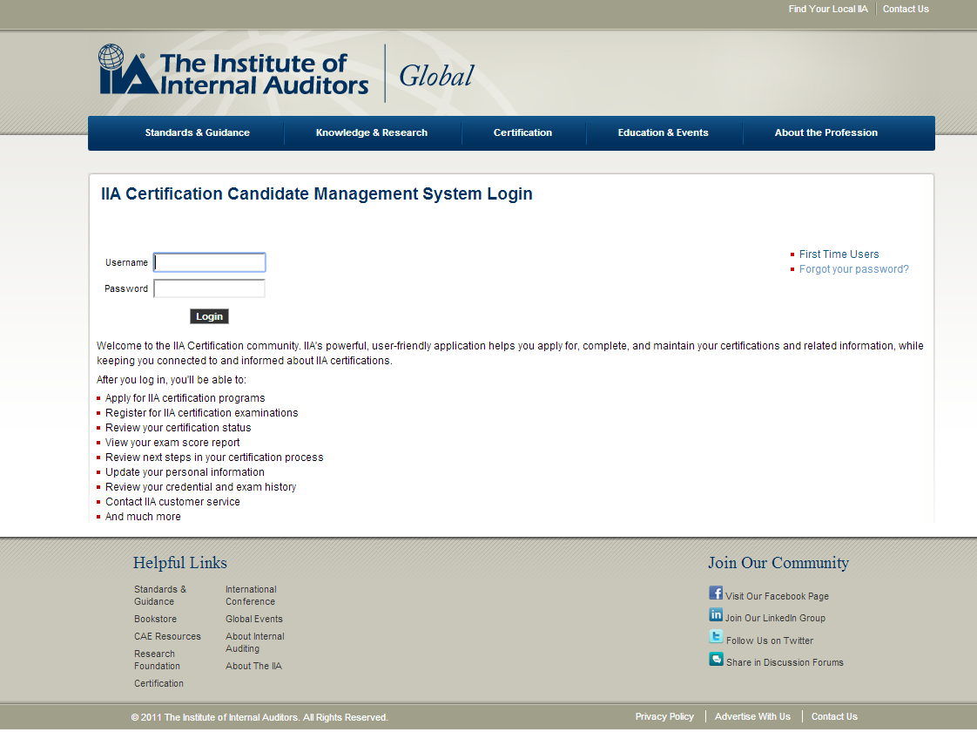

找回保密信息
CCMS系统中有一套帐户找回程序。在以下情况下可以使用这一程序：
- 已经注册了用户名和密码，但想不起来了。
- 从来没有进入过CCMS系统，但之前曾经参加过认证考试，必须通过这一程序进入CCMS的记录。
考生个人不得建立重复的帐号。如果有疑问或发现问题，请与我们的客户关系团队联系以获得帮助：
- 电子邮箱： customerrelations@theiia.org
- 电话： +1-407-937-1111
注：一般来说，你的用户名应当是你IIA全球会员的会员号或者准考证号。

在点击“忘记了密码？”链接后，下一个页面将会要求你输入你在CCMS中保存的姓氏和电子邮箱。
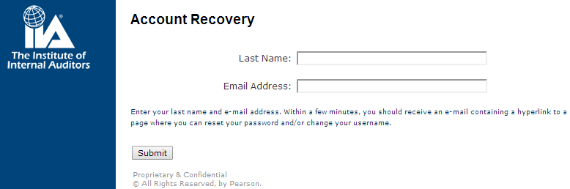
一旦你输入了你的姓和电子邮箱，点击“提交”，接下来将会发生以下两种情况中的一种：
- 如果提交成功，你将会被返回到CCMS登陆页面，并提示“帐户找回已成功，请检查你的邮箱。”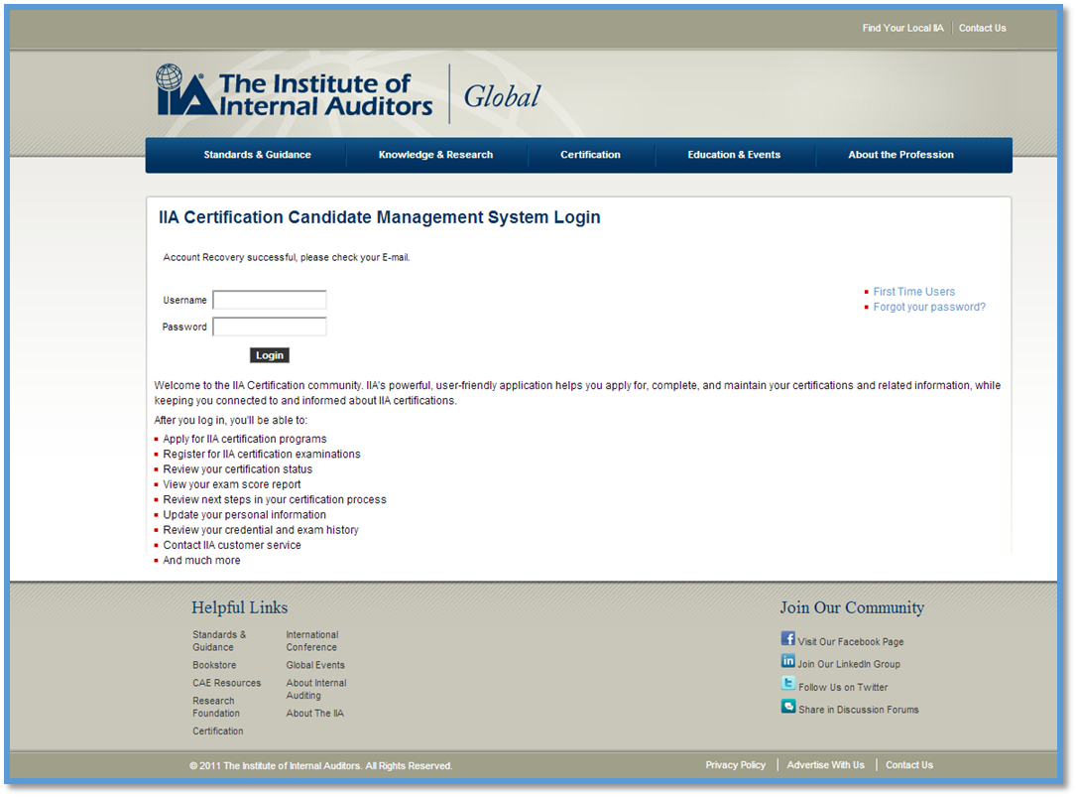
- 如果不成功，你会看到错误提示：“我们无法找到你的记录或你的记录中不含有效的电子邮箱地址，请与客户支持联系。”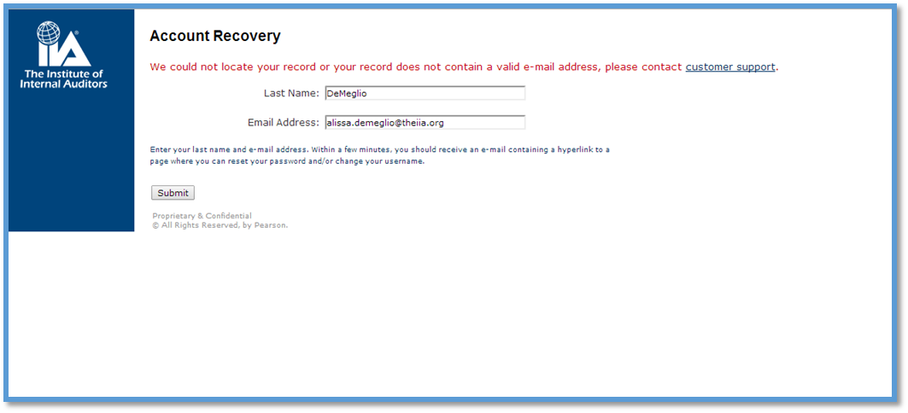
  - 收到该提示说明输入的姓氏和电子邮箱与CCMS中保存的记录不匹配。
  - 如果你有一个以上的电子邮箱，你可以用不同的邮箱地址尝试找回帐户。
  - 如果仍不成功，请与客户关系联系，以便获得进一步的帮助。
    - 电子邮箱： customerrelations@theiia.org
    - 电话： +1-407-937-1111

如果你是第一次参加认证项目，并且从来没有参加过考试，你必须在CCMS中建立一个新帐户：
第1步：在CCMS登陆页面，点击“初次用户”链接。
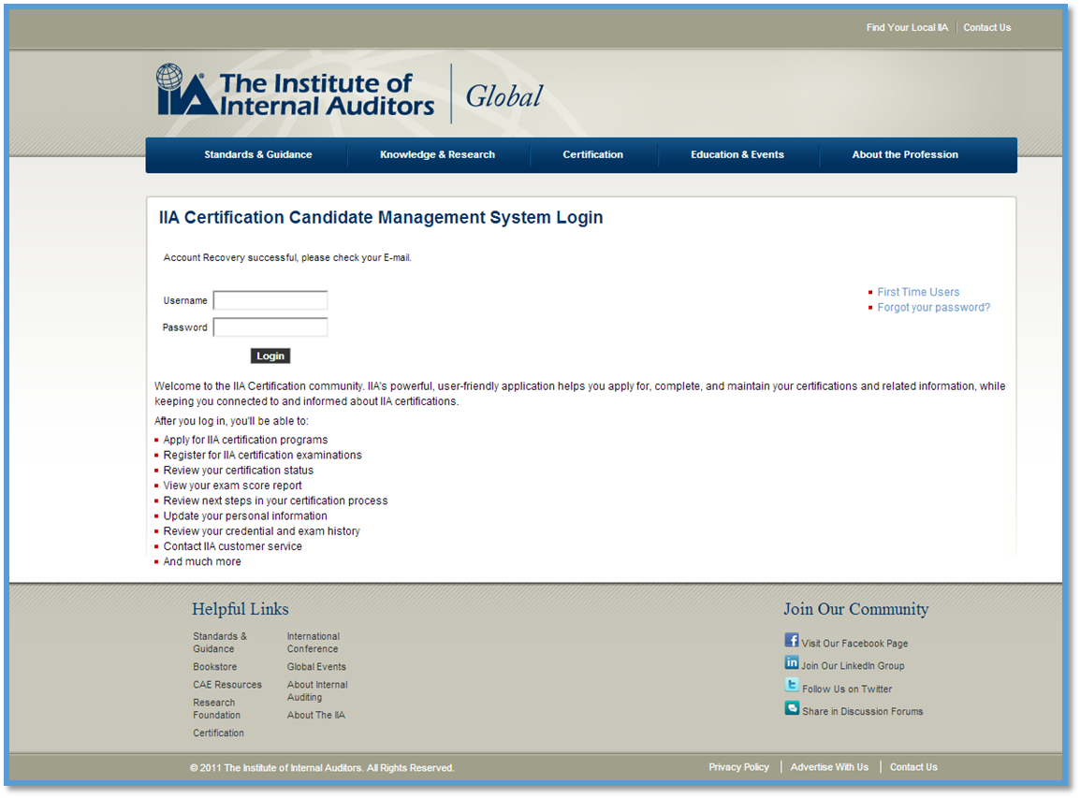

第2步：你必须阅读并同意用户条款。该页面还可以链接到IIA的隐私政策。建议您在同意条款之前完整阅读整个页面（包括附加链接）。

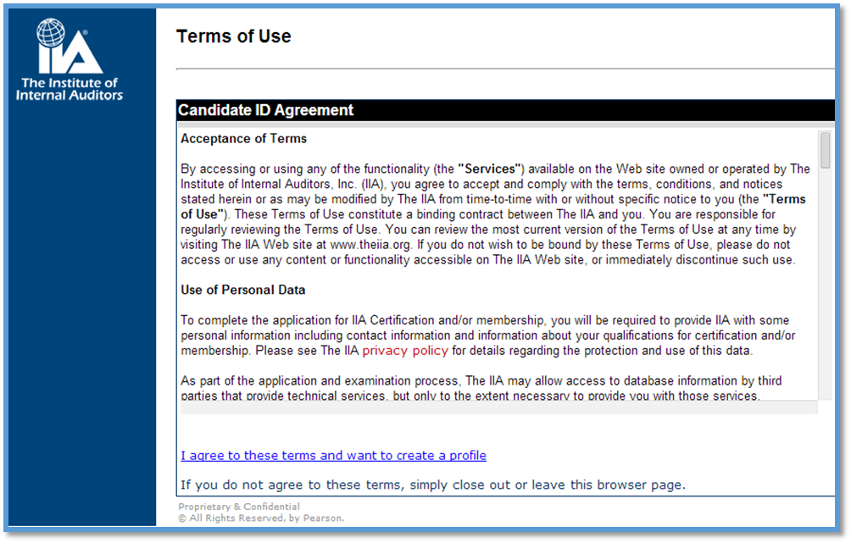
注：如果你不接受所有的条款，你将不能在CCMS中建立帐户，也不能参加IIA的全球认证项目。
第3步：一旦你同意了所有的条款，你就可以在CCMS中新建你个用户信息了，请按要求输入适当的信息。
标有*的项目必须填写。这些信息将被用作各种用途，包括在整个认证过程中的各个阶段通知你你的认证程序。
IIA不允许第三方代表考生建立帐户和管理考生的认证活动。考生必须管理自己在CCMS中的帐户。
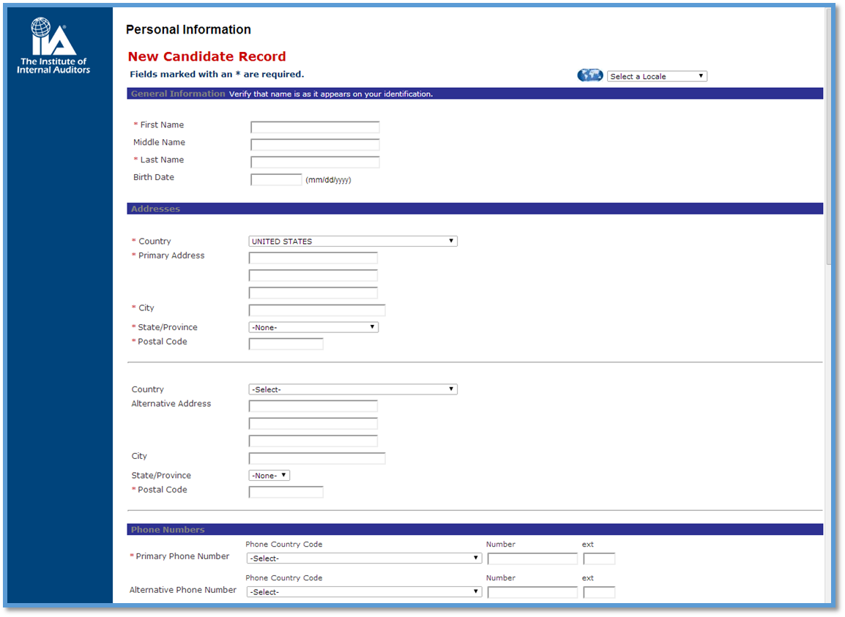
建立完帐户以后，在进入下一步之前，你必须再一次确认你的个人信息。

引导页
一旦你成功登陆，你就会进入系统“主页”，也称为引导页。引导页是你在系统中的主业，显示了部分你的个人信息和认证状态信息。IIA有时会在该页底部发布一些重要信息或提示信息。

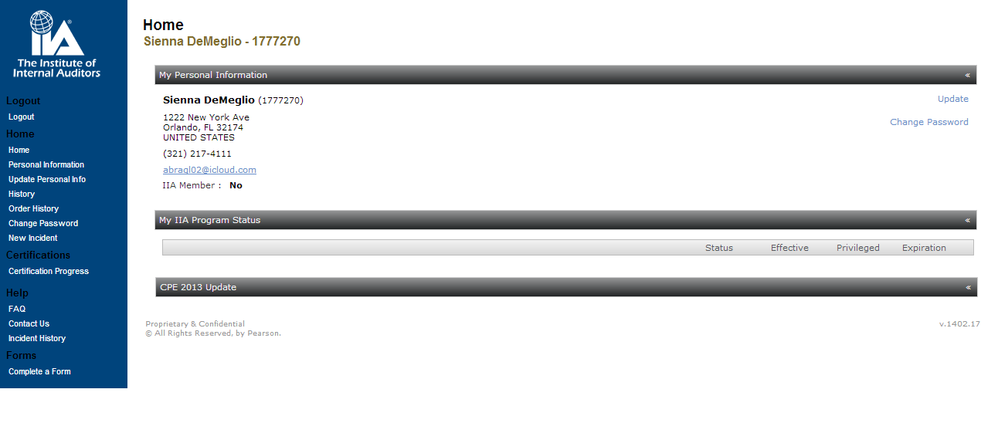

左侧导航菜单
左侧导航菜单用于进入帐户中的各个区域：

- 退出 – 退出CCMS应用。
- 首页 – 回到引导页。
- 个人信息 – 显示目前的个人信息。
- 更新个人信息 – 允许你编辑个人信息。
- 历史 – 允许你查看过去的各项活动或记录。
- 订单历史 – 显示在CCMS中购买项目的历史。
- 修改密码 – 与屏幕右上角的链接功能相同。
- 新事件 – 进入CCMS系统的考生可以建立和提交支持请求。
- 认证程序 – 进入“认证要求树形图”，显示取得一项专业资格的过程。
- FAQ – 允许你看到其他人提出的问题。
- 联系我们 – 联系IIA的不同方式。
- 事件历史 – 允许你查看过去登陆过的事件。
- 填写表格 – 可以获得各类表格，如申请表、考试报名表、后续教育学时报告表等。

更新考生个人信息
考生应当使用CCMS更新个人信息，如电子邮箱、邮寄地址、电话号码。一旦你更新了你的信息，滚动到页面底部点击“提交”来保存新的信息。如果某个部分不能进行编辑，请在你的CCMS系统中点击“新事件”并提交对问题的描述，以便获得帮助。
你可以通过以下两种方法进入更新个人信息的页面：
- 从左侧导航菜单，选择更新个人信息。
- 在引导页右上角点击“更新”链接。
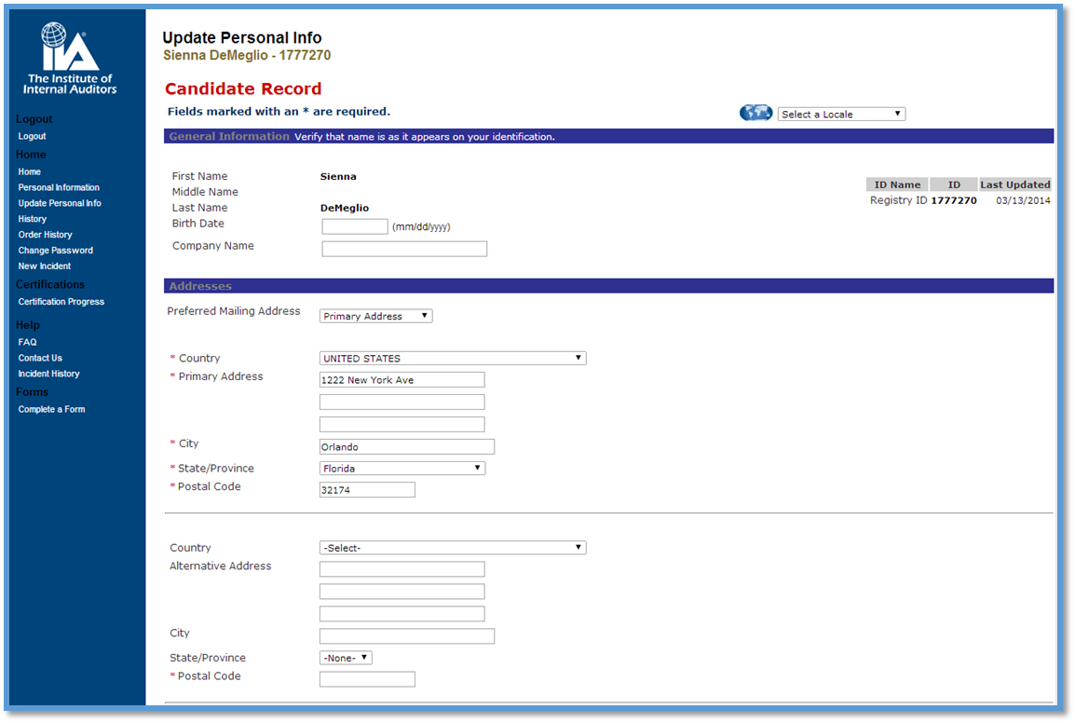

历史
历史链接允许你查看过去记录中的各种行为。还有选项可以对历史进行过滤，以便检索你所寻找的内容。每项行为右侧的“具体内容”链接可以显示事件完成的日期，以及做了哪些修改和更新。
在该页面上有两个日期栏：“事件日期”表示的是完成某项行为的日期；“生效日期”表示的是行为生效的日期。
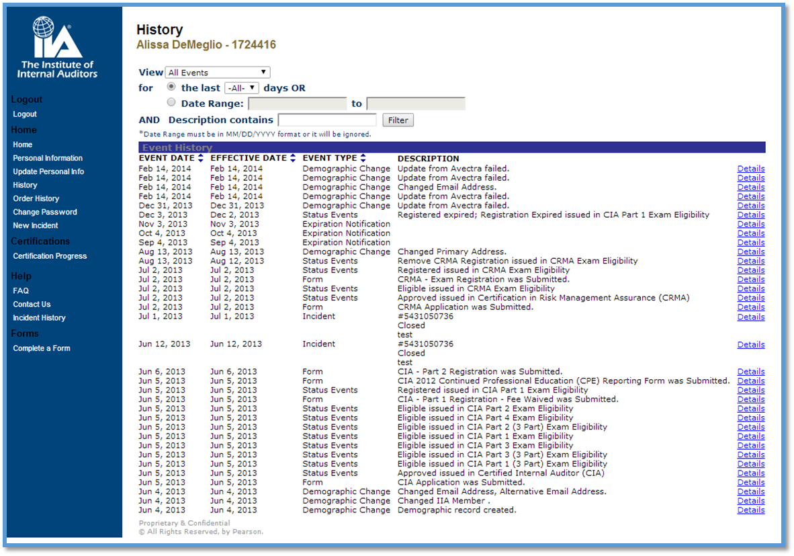

订单历史
考生可以看到他们在CCMS系统中的订单历史，重新打印购买项目的收据。
要打印收据，选择你需要打印收据的交易。你会看到订单内容页面，在该页面上你可以选择显示收据和打印文件。
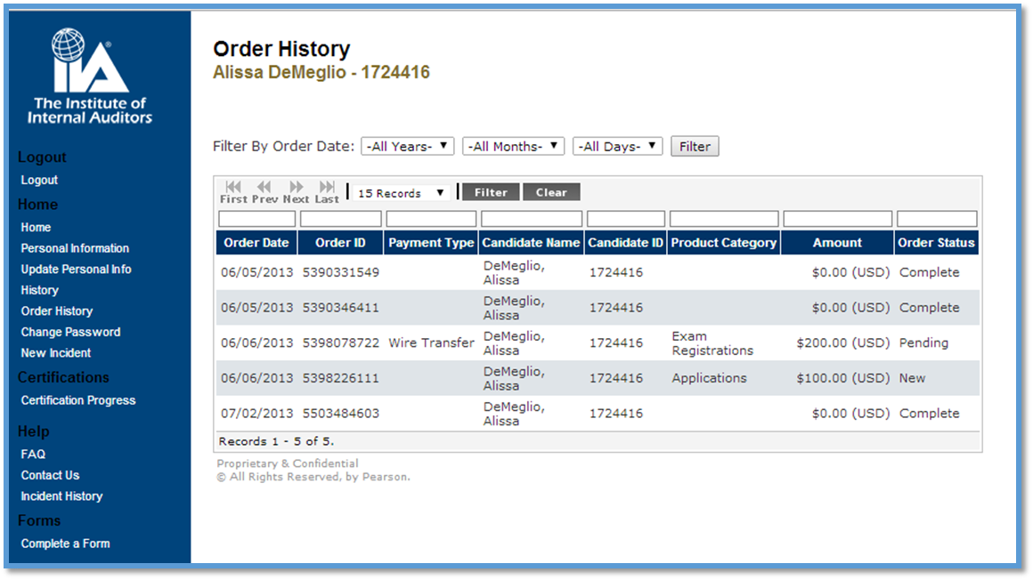

新事件
考生可以使用左侧菜单中的新事件链接请求支持和报告事项。
点击新事件会显示以下页面：
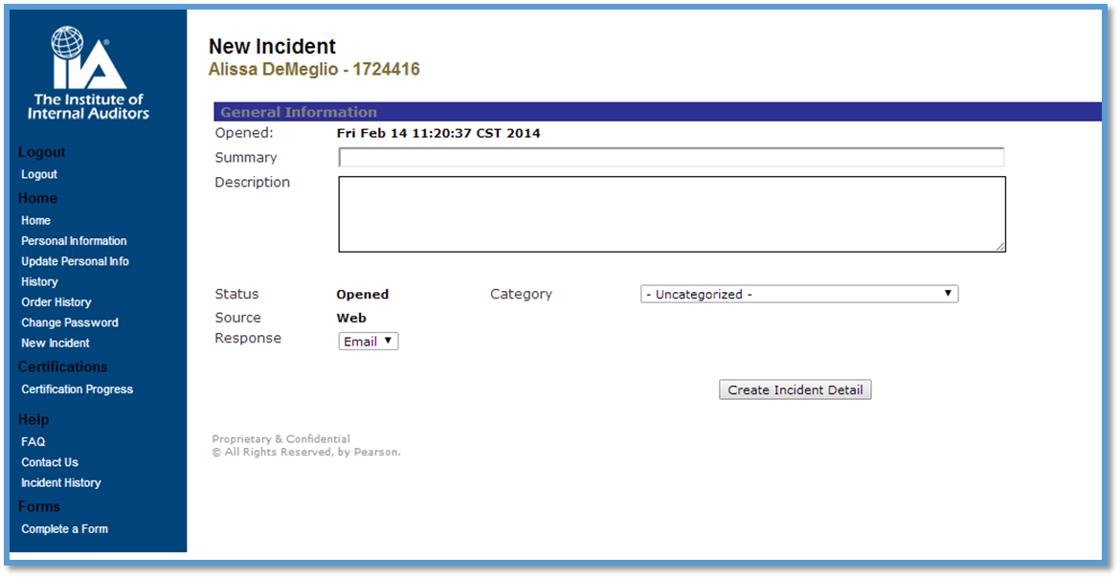
- 摘要：简要描述问题。
- 描述：详细描述问题。（请在描述中尽量包括你收到的所有错误提示和支持信息。）
- 类别： 选择正确的类别非常重要，因为这是我们跟踪问题，发现趋势，解决普遍问题的依据。
对于考生提交的事件，先收到的先处理。

认证程序
考生通过进入认证程序链接可以看到他们取得的进展。“状态”栏显示的就是考生在某个项目中所处的位置。
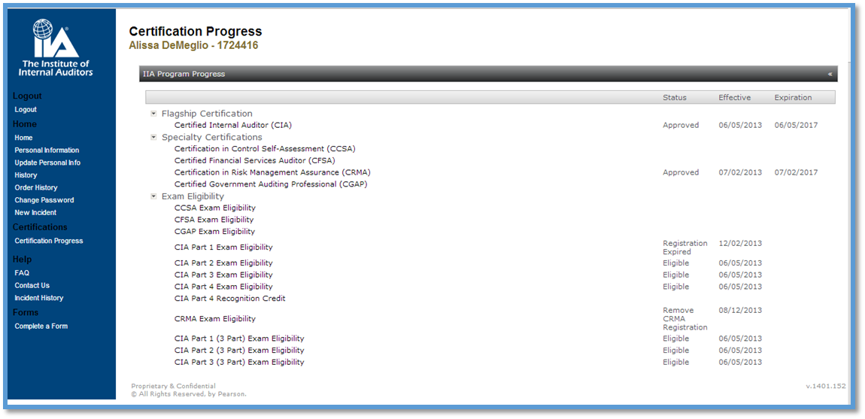
要查看你的认证程序：
- 点击资格证书名称
- 选择“历史”
  - 该项显示了过去取得的进展
- 或选择“要求”
  - 该项显示了哪些要求已经满足（复选框填充蓝色），哪些要求还没有得到满足（复选框为白色）

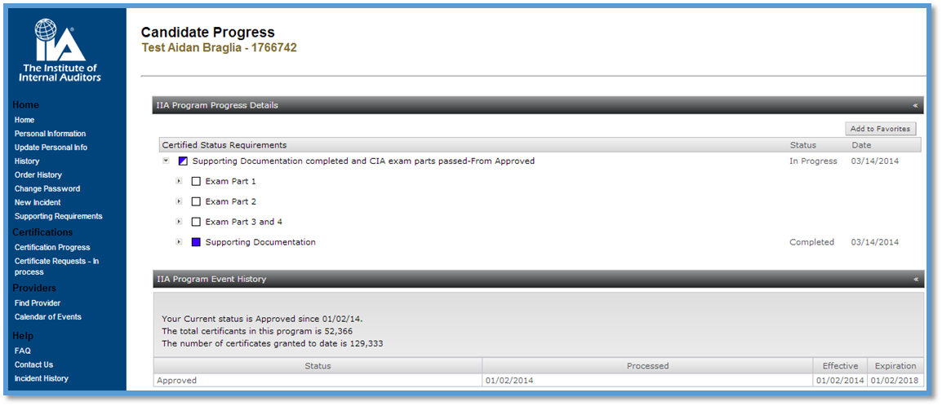
上图表示的是支持文件的要求已经得到了满足，项目前的复选框为蓝色。还没有能通过考试，每科考试前的方框均为白色。
注：
- 每项认证都有4年的有效期。这表示在你的申请获得批准后，你有4年的时间用来满足各项要求。
- 每科考试有180天的报考有效期。
  - 考生每次报名可以参加一次考试。在报名后的180天内考生必须预约和参加考试。
- 未能通过某科考试则需要等待90天才能重新参考该科。
- 如曾经通过某科的考试，则必须等待3年才能再次参加该科考试。

填写表格
这个区域允许考生对认证项目采取特定的行动。举例来说，这些行动包括并不仅限于：
- 申请、考试报名、后续教育（CPE）报告、要求获得证书等。
（你只能获取你的证书状态授权你可获得的表格。例如，你只有在获得了某项资格之后才能看到证书订单表。）
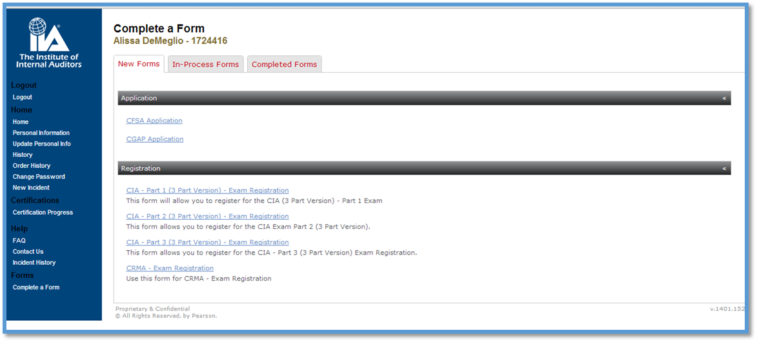
在菜单中有三个标签：
- 新表格：
  - 表格都是按标题分类的，如“申请表”，同一类表格都在一起。
  - 你可以通过点击标题显示或隐藏此类表格。
  - 一旦你打开一张表格，将自动进入“填写过程中的表格”标签，直到你完成填写并提交表格为止。
  - 如果你找不到特定的表格，可能是因为你没有权限。
    - 多个因素决定了你可以看到哪些表格。例如，如果你由于最近才取得专业资格，因而没有被要求报告后续教育学时，你就不会看到这张表。

- 填写过程中的表格：
  - 已经打开但没有填完或没有提交的表格都在这个标签下，直到你提交表格为止。
  - 如果你需要进入该标签下的表格，点击表格的名字。然后选择表格左上方的蓝色“编辑”按钮。你就可以进行编辑和修改。请确保你保存了所做的修改。

- 已完成的表格：可以跟踪你填写表格的历史。

一旦表格提交并且完成了支付，你就会收到一封基于事件的邮件（EBE），提示你下一步应该怎么做（如果有下一步的话）或确认已经收到付款。

基于事件的邮件或EBEs
考生在他们记录中的状态发生变化，完成某项任务或需要提醒你接下来需要做的事情的时候，会收到一份基于事件的邮件（EBEs）。
以下就是EBE的范例：
Dear Test Candidate:
Congratulations! We are pleased to inform you that you have completed all of the requirements for the Certification in Control Self-Assessment (CCSA) program and have therefore earned the Certification in Control Self-Assessment (CCSA) designation. This e-mail serves as your official notice of certification.
Please be sure to read this entire email for the important information that follows.
Obtaining Your Certificate
Now that you’ve achieved your certification, you must initiate the order to receive your personalized certificate, which is suitable for framing. Completing the Certificate Order Form is the only way to request your certificate, and failure to submit the form will result in a certificate not being sent to you. Click Here to access the Certificate Order Form.
Before you complete the order, please be sure to go to the “update personal info” link in CCMS and ensure your personal contact information is accurate and up to date. Please be certain to confirm or update how your name will appear on your certificate and the proper mailing address.
Please note: The IIA is not responsible for misprinted or misrouted certificates if you have not validated/verified your information. Failure to validate this information could result in a US $50 fee if you need to have your certificate reprinted due to error.
Continuing Professional Education (CPE)
To keep your designation up-to-date and active, you have an obligation to earn and report acceptable Continuing Professional Education (CPE) credits on an annual basis to The IIA.
For earning your CCSA, you have been awarded 40 CPEs, 20 of which are applicable this year and 20 of which are applicable to next year. After that, to maintain your status as a CCSA, you must earn and report an additional 20 CPEs per calendar year. Details on reporting requirements and additional information can be found on our website.
Again, congratulations on earning your Certification in Control Self-Assessment designation. We look forward to a productive, ongoing relationship with you as you continue to expand and add to your expertise. If you have questions or need assistance regarding your certification or CPE reporting requirements, please click here to log in to your CCMS record and submit a New Incident.
On behalf of The Institute of Internal Auditors, best wishes for your continued success.
Sincerely,
The IIA Global Certifications Team
IIA Candidate ID: 1724416
***PLEASE DO NOT REPLY TO THIS EMAIL*** This is a system generated response. If you require further assistance, please log in to your CCMS
注：EBEs是由一个无人管理的邮箱发出的，不要回复EBE。如果你有问题或者需要进一步的帮助，请在CCMS中提交一个新事件。

价格
申请、报名、后续教育报告以及CCMS中的其他事项的价格由你的会员状态决定。
如果你认为你在提交表格时看到的价格是错误的：
- 停下！不要提交表格。
- 联系客户关系部门寻求帮助，解决有关你会员状态的问题。
    - 电子邮箱： customerrelations@theiia.org
    - 电话：+1-407-937-1111
注：如果你居住在以下国家或地区，请与当地协会联系，以获得帮助：
阿根廷 | 澳大利亚 | 奥地利
比利时 | 巴西 | 保加利亚
中国 | 中国台湾 | 捷克
法国 | 德国 | 希腊
印度尼西亚 | 意大利 | 日本
韩国 | 马来西亚 | 墨西哥
摩洛哥 | 荷兰 | 新西兰
挪威 | 菲律宾 | 新加坡
南非 | 西班牙 | 瑞典
瑞士 | 泰国 | 土耳其

文件上传链接
文件上传链接通过简化文件上传流程、建立安全的传输方式、减少响应和处理时间，来增强证书认证参与者的客户体验。
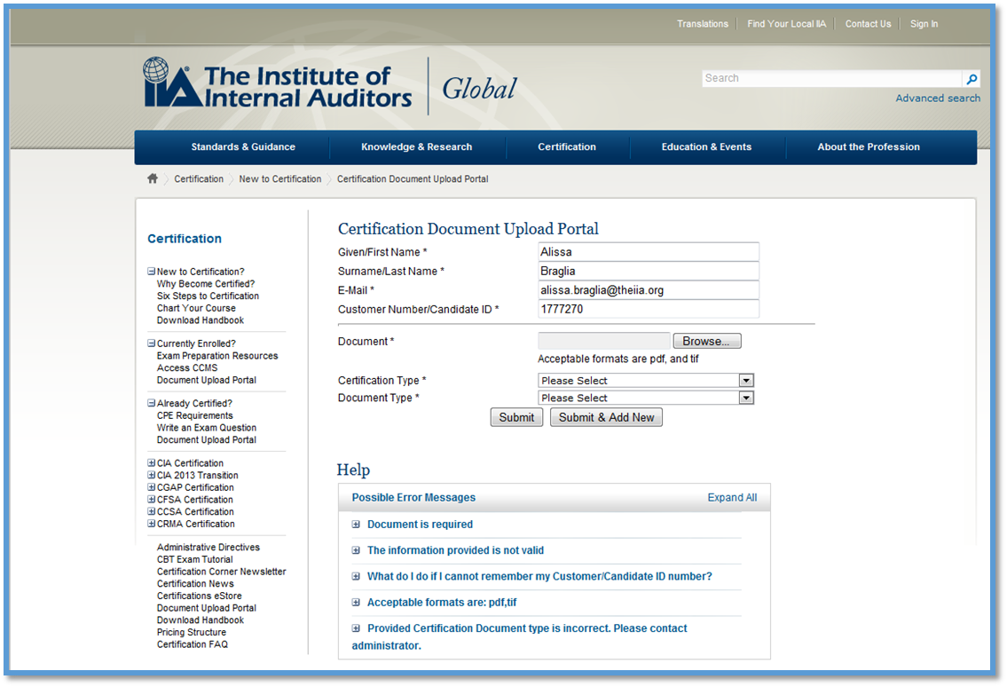
以及取得证书的人员和正在申请认证的人员都必须使用文件上传链接来向IIA全球认证部提交表格和其他必要的信息。
这些表格和信息包括，但不仅限于：
- 教育证明表和其他支持性文件（学位证、成绩单等）。
- 身份证明表
- 经历证明表和其他支持性文件

注：你必须首先登陆IIA的网站，才能进入文件上传链接。这确保了你的登录信息保持一致，并自动生成要求事项。如果你不能登陆IIA网站，请点击下面的求助链接获得帮助。在IIA网站中的登陆可能与你在CCMS中的登陆有所不同。

- 你可以点击这里进入文件上传链接。
- 如果你需要帮助登陆IIA网站，请点击这里。

